TRƯỜNG ĐẠI HỌC ĐIỆN LỰC

**KHOA CÔNG NGHỆ THÔNG TIN**



**BÁO CÁO CHUYÊN ĐỀ HỌC PHẦN**

**CƠ SỞ LẬP TRÌNH.NET**

**ĐỀ TÀI:**

**QUẢN LÝ DỰ ÁN**

|  |  |  |  |  |  |  |  |  |  |  |  |  |  |  |  |
| --- | --- | --- | --- | --- | --- | --- | --- | --- | --- | --- | --- | --- | --- | --- | --- |
| |  |  | | --- | --- | | **Sinh viên thực hiện** | **: Lại Thị Tâm**  **: Vũ Tiến Khoái** | | **Giảng viên hướng dẫn** | **:Phương Văn Cảnh** | | | **Ngành** | **: Công nghệ thông tin** | | | **Chuyên ngành**  **Khóa**  **Lớp** | **: Công nghệ phần mềm**  **: 2021-2026**  **: D16CNPM4** | | |  |  | | |  |

**PHIẾU CHẤM ĐIỂM**

Sinh viên thực hiện:

|  |  |  |  |  |
| --- | --- | --- | --- | --- |
| **STT** | **Họ và tên** | **Nội dung thực hiện** | **Điểm** | **Chữ ký** |
| 1 | Vũ Tiến Khoái |  |  |  |
| 2 | Lại Thị Tâm |  |  |  |

Giáo viên chấm điểm:

|  |  |
| --- | --- |
| **Họ và tên** | **Ghi chú** |
| **Giáo viên 1:** |  |
| **Giáo viên 2:** |  |

**LỜI CẢM ƠN**

Qua quá trình học tập và rèn luyện tại Đại học Điện Lực chúng em luôn được thầy cô chỉ bảo, quan tâm và giúp đỡ rất tận tình. Với lòng biết ơn qua đây chúng em muốn gửi lời cảm ơn đến thầy Phương Văn Cảnh đã hướng dẫn, giúp đỡ, tạo điều kiện để chúng em hoàn thành tốt bài báo cáo này. Do khả năng và kiến thức của chúng em còn hạn hẹp nên bài viết không tránh khỏi sai sót. Vì vậy chúng em rất mong nhận được những ý kiến đóng góp quý báu của thầy cô để kiến thức của chúng em trong ngành Công nghệ thông tin được nâng cao hơn nữa.

Chúng em xin trân thành cảm ơn.

# **LỜI MỞ ĐẦU**

.Ngày nay, ứng dụng công nghệ thông tin và việc tin học hóa được xem là một trong những yêu tố mang tính quyết định trong hoạt đọng của các dự án, tổ chức, cũng như các công ty, nó đóng vai trò hết sức quan trong, có thể tạo ra những bước đột phá mạng mẽ. Từ lý do đó em đã quyết định chọn đề tài quản lý dự án.

Trên thực tế và hiện tại không có sự thành công nào mà không gắn liền với những sự hỗ trợ, giúp đỡ dù ít hay nhiều, dù trực tiếp hay gián tiếp của người khác. Trong suốt thời gian em bắt đầu bước vào trường và đến giờ phút này em đã nhận được rất nhiều sự quan tâm, giúp đỡ của quý Thầy Cô, gia đình và bạn bè và những người bạn mới.

Và đặc biệt, trong học kỳ này. Em xin cảm ơn thầy Phương Văn Cảnh giúp đỡ, góp ý, thảo luận để bài báo cáo này của em được hoàn thiện hơn. Trong thời gian được học tập và thực hành dưới sự hướng dẫn của cô, chúng em không những thu được rất nhiều kiến thức mới bổ ích, mà còn được truyền sự say mê và hang say trong việc học.

Mặc dù đã rất cố gắng hoàn thiện đồ án với tất cả sự nỗ lực, tuy nhiên, do bước đầu đi vào thực tế, tìm hiểu và xây dựng đồ án trong thời gian có hạn, với lượng kiến thức còn hạn chế, nhiều bỡ ngỡ, nên đồ án “*Quản lý dự án*” chắc chắn sẽ không thể tránh khỏi những thiếu sót. Chúng em rất mong nhận được sự quan tâm, thông cảm và những đóng góp quý báu của các thầy cô và các bạn để đồ án này ngày càng hoàn thiện hơn.

Một lần nữa, chúng em xin chân thành cám ơn cô và luôn mong nhận được sự đóng góp của thầy cô và các bạn.

Sau cùng, chúng em xin kính chúc các thầy cô trong Khoa Công Nghệ Thông Tin dồi dào sức khỏe, niềm tin để tiếp tục thực hiện sứ mệnh cao đẹp của mình là truyền đạt kiến thức cho thế hệ mai sau.

Trân trọng!

**Lý do chọn đề tài**

Trong nền kinh tế đang trên đà phát triển thì các ứng dụng cũng được phát triển theo. Các ứng dụng nhằm đến việc tối ưu hóa các công việc và đảm bảo thông tin đã được nhiều người dùng hướng đến. Việc quản lý thông tin các dự án và bảo mật thông tin đã ảnh hướng đến tiến độ của dự án. Tuy nhiên vẫn còn một số khó khắn vẫn có thể ảnh hướng đến hiệu quả của dự án.

Hiện nay cách tối ưu hóa các công viện đang được hướng đến khá rộng dãi và lý do chúng em chọn đề tài “Quản lý dự án” là để tìm hiểu và đưa ra giải pháp cho các vấn đề liên quan đến việc quản lý các thông tin và tính bảo mật dự án. Chúng em mong muốn đóng góp một phần sức cho nền kinh tế đất nước ta, giúp họ tăng cường hiệu suất, giảm thiểu sai sót.

Bên cạnh đó, việc áp dụng công nghệ thông tin đã và đang được áp dụng rộng dãi. Chúng em tin rằng việc phân tích, thiết kế và phát triển hệ thống quản lý dự án sẽ giúp các công ty, doanh nghiệp, cá nhân ........hiểu rõ hơn những gì mình cần làm và kiểm soát được tiến độ và thông tin của dự án.

Chúng em hi vọng rằng bài nghiên cứu này không chỉ giúp hiểu rõ hơn về những thách thức và cơ hội trong việc quản lý dự án mà còn đang đóng góp vào việc nâng cao nền kinh tế nước nhà.

**Mục tiêu nghiên cứu của đề tài:**

* Phát triển hệ thống quản lý ứng dụng dự án.
* Sử dụng kĩ năng phân tích thiết kế hướng cấu trúc.
* Hệ thống hóa lại kĩ năng lập trình dùng C# và Windown Form.

**Nội dung đề tài:**

* Phân tích thiết kế hệ thống hướng cấu trúc và thiết kế cơ sở dữ liêu tương ứng.
* Xây dựng ứng dụng minh họa.

**Phần mềm và công cụ sử dụng:**

* Microsoft Visual Studio 2015.
* Microsoft SQL Server 2019.
* .NET Framework.

**Dự kiến kết quả đạt được:**

* Bài phân tích về quản lý dự án.
* Phần mềm quản lý dự án.

**Tổng quan về đề tài**

Trong môi trường kinh tế ngày nay, quản lý dự án là một hệ thống phần mềm được thiết kế để giúp đỡ tổ chức và quản lý các dự án một cách hiệu quả. Dự án này có thể được sử dụng bởi các tố chức, doanh nghiệp hoặc cá nhân..... để quản lý các dự án, giao diện, theo dõi tiến độ, và thực hiện các hoặt động quản lý khác.

**Nhiệm vụ nghiên cứu.**

* Thiết kết hệ thống “Quản lý dự án” bằng ngôn ngữ lập trình .NET Framework kết nối cơ sở dữ liệu SQL Server .

**Phương pháp nghiên cứu.**

*+Phương pháp nghiên cứu lý luận*

Tham khảo, nghiên cứu một số tài liệu, sách, báo, các trang mạng trên cơ sở đó tiến hành phân tích và thiết kế hệ thống “Quản lý ứng dụng dự án”.

*+Phương pháp nghiên cứu thực tiễn.*

Để thực hiện đề tài này chúng em đã tham khảo ý kiến và nhờ sự giúp đỡ, giảng dạy nhiệt tình của Thầy Phương Văn Cảnh. Tham khảo ý kiến của người quản lý rạp chiếu Phim và các nhân viên làm việc trong rạp cùng một số kinh nghiệm về ứng dụng tin học trong công tác quản lý.

**Phạm vi nghiên cứu.**

Đối tượng nghiên cứu khảo sát trong phạm vi nhất định về mặt thời gian,không gian và linh vực nghiên cứu.

**MỤC LỤC**

**PHỤ LỤC HÌNH ẢNH**

# **Chương 1: Khảo sát và xác lập dự án**

## **I.Hiện trạng quản lý rạp chiếu phim**

### **1.1 Khảo sát hệ thống cũ**

Đề tài: “Quản lý dự án”

Viêc quản lý dự án cũ khi không có sự hỗ trợ của phần mềm quản lý phải câgn khá nhiều người, chia thành nhiều khâu mới có thể quản lý như: quản lý nhân viên, quản lý dự án,.......các công việc này đòi hoit cần nhiều thời gian và nhiều conog sức, mà sự chính xác và hiệu quả chưa được cao. Nếu làm bằng thủ công không mang tính tự động.

Hiện nay các nguồn công nghệ đang được người dùng hướng tới. Chúng đem tới nhiều lợi ích như tiết kiệp thời gian, đáp ứng được nhu cầu nhanh gọn nhẹ của người dùng. Vì vậy các ứng dụng đang được phát triển và hướng tới như Ứng dựng quản lý dự án đang đượ rất nhiều công ty, nhà kinh doanh, các doanh nghiệp hướng đến. Mô hình ứng dụng quản lý dự án được chúng tôi hướng đến và phát triển nó với phương trâm tối ưu hóa thông tin, quản lý ngắn gọn và bảo mật. Các chức năng tạo ra để đáp ứng nhu cầu khác nhau của người dùng. Nhắm tiến gần hớn đến mới mọi người chúng tôi đã tối ưu hóa các chức nắng dễ nhất để người dùng nào cũng có thể sử dụng ứng dụng. Ứng dụng chúc tôi sẽ cố gắng đem lại với mọi người dùng một ứng dụng hài lòng nhất.

**1.2 Xác lập dự án**

Hệ thống quản lý dự án được xây dựng dựa trên những nhu cầu thực tế của người dùng và các nhà đầu tư, quản lý nhằm giải quyết những khó khăn gặp phải, giảm thiểu rủi ro trong quá trình quản lý dự án.

Hệ thống có các chức năng chính bao gồm: đăng nhập, quản lý nhân viên, quản lý dự án, công việc.

# **Chương 2 : Phân tích và thiết kế hệ thống**

## **I. Xác định các actor và use case tổng quát**

1. **Phân tích hệ thống**

* Cơ sở lý luận: Cung cấp các kiến thức cơ bản về môn học nhưng phân tích thiết kế hệ thống, đại cương về hệ thống thông tin, phân tích về các chức năng từ đó sử dụng các công cụ lập trình như .Net Framework, cơ sở dữ liệu SQL Server để tạo phần mềm nhằm giải quyết triệt để các vấn đề bức xúc đã nêu trên.
* Phân tích hệ thống: Nhằm đi sâu chi tiết vào các chức năng của hệ thống, từ đó xây dựng biểu đồ phân cấp chức năng, biểu đồ luồng dữ liệu, thông tin đầu vào, đầu ra, các chức năng của hệ thống, sơ đồ phân cấp chức năng, sơ đồ luồng dữ liệu.

Phân tích hệ thống về dữ liệu: Phân tíc dữ liệu cho ta cách thức tổ chức và truy cập dữ liệu hiệu quả nhất, cách thức tạo và lưu trữ cơ sở dữ liệu, cách thức kết nối đến cơ sở dữ liệu để thực hiện nhập thêm, chỉnh sửa, hay xóa bớt các thực thể trong cơ sở dữ liệu.

**2. Xác định tác nhân**

* Quản ký: là người quản lý nhân viên, công việc,dự án, đăng nhập.
* Nhân viên: công việc,.

## **3. Mô tả tác nhân**

Có tất cả 7 use case chính tham gia vào hệ thống:

* Quản lý:

+ Đăng nhập.

+Quản lý nhân viên.

+Quản lý dự án

+Thống kê.

+Công việc.

* Nhân viên:

+Đăng nhập

+Thống kê.

+Công việc.

## **4. Biểu đồ use case tổng quát**

Hình 2. 1 Biểu đồ use case tổng quát

# **II. Phân tích thiết kế từng chức năng của hệ thống**

## **1 Chức năng đăng nhập**

* 1. **Biểu đồ use case chức năng đăng nhập**

Hình 2. 2 Biểu đồ use case chức năng đăng nhập của người dùng.

**+ Đăng nhập:**

Tác nhân: Nhân viên, quản lý.

Mục đích: Đăng nhập vào hệ thống và sử dụng những chức năng của mình.

Điều kiện bắt buộc: Người dùng có tài khoản và mật khẩu để đăng nhập vào hệ thống.

|  |  |
| --- | --- |
| Hành động của tác nhân | Hồi đáp của hệ thống |
| Nhập trực tiếp |  |
| 1. Yêu cầu đăng nhập | 2. Hiển thị form đăng nhập. |
| 3. Nhập thông tin tài khoản và mật khẩu. | 4. Xử lý thông tin, kiểm tra tài khỏa và trả về kết quả |

Ngoại lệ (Bước 4): Kết quả kiểm tra thông tin là thiếu hoặc không chính xác. Hệ thống báo lỗi và yêu cầu nhập lại hoặc dừng ca sử dụng. Nếu kiểm tra thông tin người dùng thấy trùng với một thông tin người dùng khác đang đăng nhập trong hệ thống thì thông báo lại hoặc dừng ca sử dụng.

**+ Đổi mật khẩu:**

Tác nhân: Người dùng.

Mục đích: Đổi mật khẩu của người dùng trong hệ thống.

Điều kiện bắt buộc: Người dùng có tài khoản của hệ thống.

|  |  |
| --- | --- |
| Hành động của tác nhân | Hồi đáp của hệ thống |
| Nhập trực tiếp. |  |
| 1. Yêu cầu đổi mật khẩu. | 2. Hiển thị form đổi mật khẩu. |
| 3. Nhập thông tin mật khẩu mới. | 4. Xử lý thông tin, kiểm tra thông tin và lưu vào CSDL. |

Ngoại lệ (Bước 4): Kết quả kiểm tra thông tin là thiếu hoặc không chính xác. Hệ thống báo lỗi và yêu cầu nhập lại hoặc dừng ca sử dụng.

**+ Quên mật khẩu:**

Tác nhân: Người dùng.

Mục đích: Người dùng quên mệt khẩu.

Điều kiện bắt buộc: Người dùng đã đăng nhập vào hệ thống.

|  |  |
| --- | --- |
| Hành động của tác nhân | Hồi đáp của hệ thống |
| Nhập trực tiếp. |  |
| 1. Yêu cầu quên mật khẩu | 2. Hiển thị form quên mật khẩu. |
| 3. Nhập thông tin mật khẩu mới. | 4. Xử lý thông tin, kiểm tra thông tin và lưu vào CSDL. |

Ngoại lệ (Bước 4): Kết quả kiểm tra thông tin là thiếu hoặc không chính xác. Hệ thống báo lỗi và yêu cầu nhập lại hoặc dừng ca sử dụng.

**+ thoát:**

Tác nhân: Người dùng.

Mục đích: thoát đăng nhập.

Điều kiện bắt buộc: Người dùng đã đăng nhập vào hệ thống.

|  |  |
| --- | --- |
| Hành động của tác nhân | Hồi đáp của hệ thống |
| Nhập trực tiếp. |  |
| 1. Yêu cầu thoát | 2. Hiển thị form thoát |
| 3. Nhập thông tin thoát | 4. Xử lý thông tin, kiểm tra thông tin và lưu vào CSDL. |

* 1. **Biểu đồ trình tự quản lý chức năng đăng nhập**

**+Đăng nhập:**

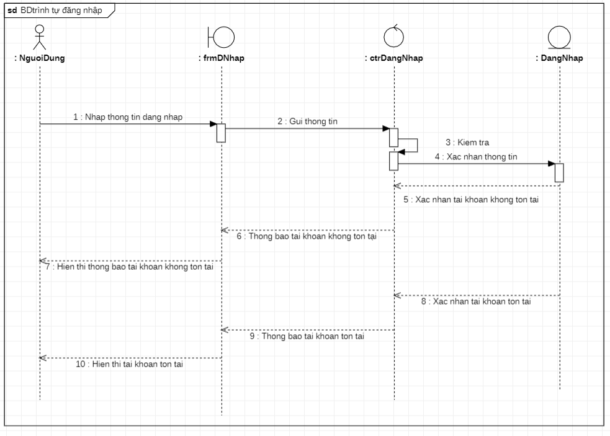

Hình 2. 3 Biểu đồ trình tự chức năng đăng nhập

**+ Đổi lại mật khẩu:**

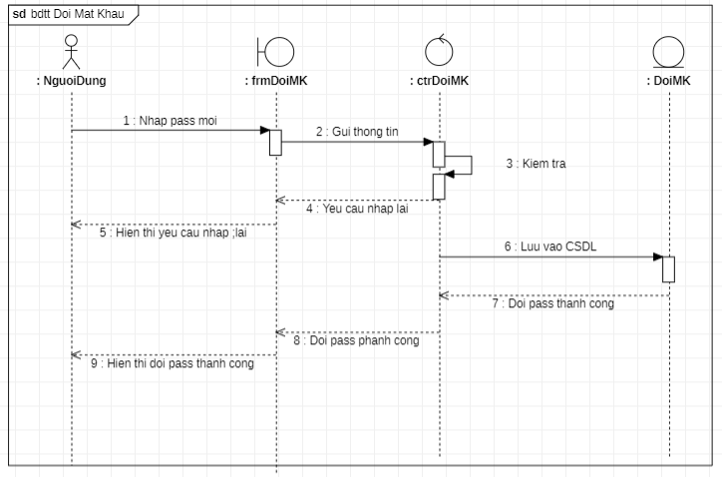

Hình 2. 4 Biểu đồ trình tự chức năng đổi lại mật khẩu

**+ Quên mật khẩu:**

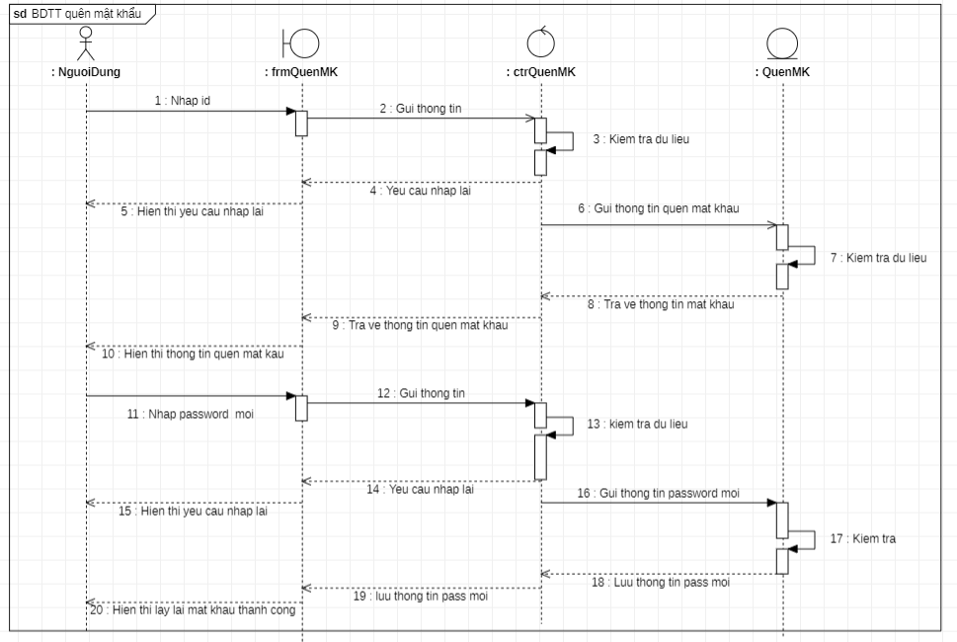

Hình 2. 5 Biểu đồ trình tự chức năng quản lý quên mật khẩu

**+Thoát:**

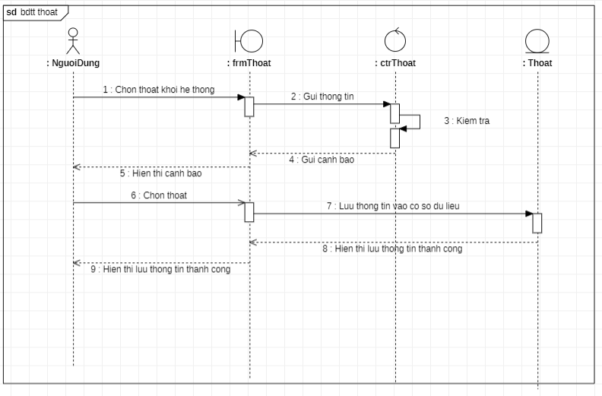

Hình 2. 6 Biểu đồ trình tự chức năng thoát.

1. **Chức năng quản lý nhân viên**
   1. **Biểu đồ use case chức năng quản lý nhân viên**

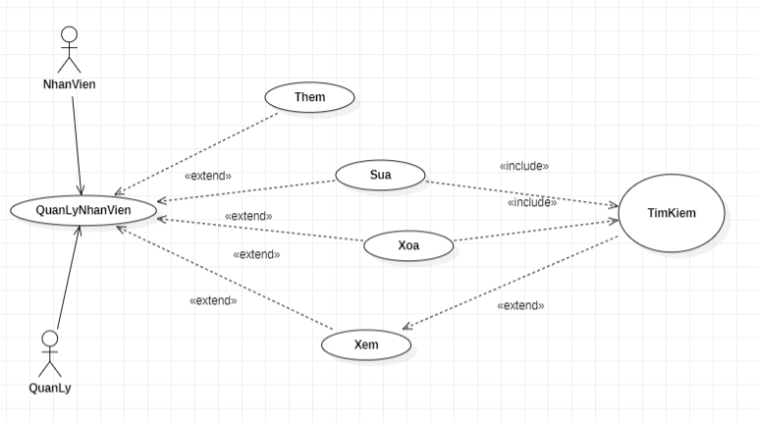

Hình 2. 7 Biểu đồ use case chức năng quản lý nhân viên

**+ Thêm thông tin nhân viên:**

* Tác nhân: Quản lý.
* Mục đích: Thêm thông tin nhân viên vào hệ thống.
* Điều kiện bắt buộc: Quản lý đã đăng nhập vào hệ thống và tài khoản người dùng có chức năng thêm thông tin nhân viên.

|  |  |
| --- | --- |
| Hành động của tác nhân | Hồi đáp của hệ thống |
| Nhập trực tiếp |  |
| 1. Yêu cầu nhập thông tin nhân viên. | 2. Hiển thị form nhập. |
| 3. Nhập các thông tin cần thiết về nhân viên mới, yêu cầu ghi nhận. | 4. Ghi nhận và thông báo kết quả |
| Nạp cơ sở từ file nguồn |  |
| 1. Yêu cầu nhập thông tin nhân viên. | 2. Hiển thị ô chọn file nguồn. |
| 3. Chọn file nguồn, yêu cầu nạp | 4. Nạp và thông báo kết quả nạp. |

Ngoại lệ (Bước 4):

+ Nhập trực tiếp: Kết quả kiểm tra thông tin là thiếu hoặc không chính xác. Hệ thống báo lỗi và yêu cầu nhập lại hoặc dừng ca sử dụng. Nếu kiểm tra thông tin nhân viên thấy trùng với một thông tin nhân viên khác đang đăng nhập trong hệ thống thì thông báo lại hoặc dừng ca sử dụng.

+ Nạp từ file nguồn: Gặp một bản ghi lỗi (lỗi dữ liệu, lỗi định dạng dữ liệu) hoặc kiểm tra thấy trùng với một nhân viên đã có trong hệ thống.

* Hiển thị thông báo yêu cầu người dùng cho biết: bỏ qua bản ghi hiện thời -> tiếp tục nạp các bản ghi khác. Dừng nạp
* Tiến hành theo yêu cầu của người dùng.

**+ Sửa thông tin nhân viên:**

* Tác nhân: Quản lý.
* Mục đích: Sửa các thông tin của nhân viên đang tồn tại trong hệ thống.
* Điều kiện bắt buộc: Quản lýđã đăng nhập vào hệ thống và phải có chức năng sửa thông tin nhân viên.

|  |  |
| --- | --- |
| Hành động của tác nhân | Hồi đáp của hệ thống |
| 1. Yêu cầu sửa thông tin nhân viên. | 2. Hiển thị nhập điều kiện |
| 3. Nhập thông tin về nhân viên cần sửa, yêu cầu tìm kiếm | 4. Tìm kiếm và hiển thị danh sách tìm được. |
| 5. Chọn nhân viên cần sửa trong danh sách kết quả tìm kiếm. | 6. Hiển thị thông tin về danh sách đã chọn. |
| 7. Tiến hành chỉnh sửa thông tin, yêu cầu ghi lại. | 8. Kiểm tra, ghi lại thông tin và thông báo kết quả ghi nhận. |

* Ngoại lệ:
* + Bước 4: Nếu không có thông tin nào thảo mãn điều kiện tìm kiếm thì thông báo không tìm được và yêu cầu tìm lại hoặc dừng.
* + Bước 8: Nếu thông tin sửa không chính xác thì yêu cầu sửa lại hoặc dừng ca sử dụng.

**+ Xóa thông tin nhân viên:**

* Tác nhân: Quản lý
* Mục đích: Xóa tất cả các thông tin trong hệ thống mà liên quan nhân viên cần xóa.
* Điều kiện bắt buộc: Admin đã đăng nhập vào hệ thống và phải có chức năng xóa thông tin nhân viên.

|  |  |
| --- | --- |
| Hành động của tác nhân | Hồi đáp của hệ thống |
| 1. Yêu cầu xóa thông tin nhân viên. | 2. Hiển thị nhập điều kiện |
| 3. Nhập thông tin về nhân viên cần xóa, yêu cầu tìm kiếm | 4. Tìm kiếm và hiển thị danh sách tìm được. |
| 5. Chọn nhân viên cần xóa trong danh sách kết quả tìm kiếm. | 6. Hiển thị thông tin về danh sách đã chọn. |
| 7. Yêu cầu hệ thống xóa. | 8. Xóa thông tin và thông báo kết quả. |

* Ngoại lệ (Bước 4): Nếu không có thông tin nào thảo mãn điều kiện tìm kiếm thì thông báo không tìm được và yêu cầu tìm lại hoặc dừng.

. **+ Tìm kiếm nhân viên:**

* Tác nhân: Quản lý
* Mục đích: Tìm kiếm và lựa chọn nhân viên cần tìm.
* Điều kiện bắt buộc: Người dùng đã đăng nhập vào hệ thống và có chức năng tìm kiếm nhân viên.

|  |  |
| --- | --- |
| Hành động của tác nhân | Hồi đáp của hệ thống |
| 1. Yêu cầu tìm kiếm thông tin nhân viên. | 2. Hiển thị form nhập điều kiện tìm kiếm. |
| 3. Nhập thông tin nhân viên cần tìm. | 4. Hiển thị danh sách nhân viên muốn tìm kiếm. |

Ngoại lệ (Bước 4): Không có nhân viên nào thỏa mãn điều kiện tìm kiếm thì thông báo dữ liệu tìm kiếm không tồn tại và yêu cầu tìm lại hoặc dừng ca sử dụng.

### **2.2 Biểu đồ trình tự quản lý chức năng quản lý nhân viên**

**+Thêm thông tin nhân viên:**

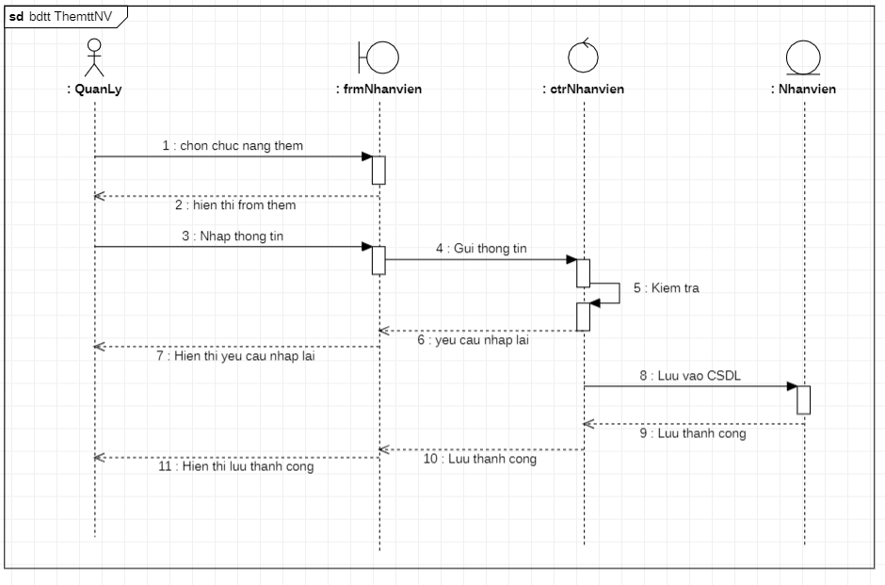

Hình 2. 8 Biểu đồ trình tự chức năng thêm nhân viên

**+Sửa thông tin nhân viên:**

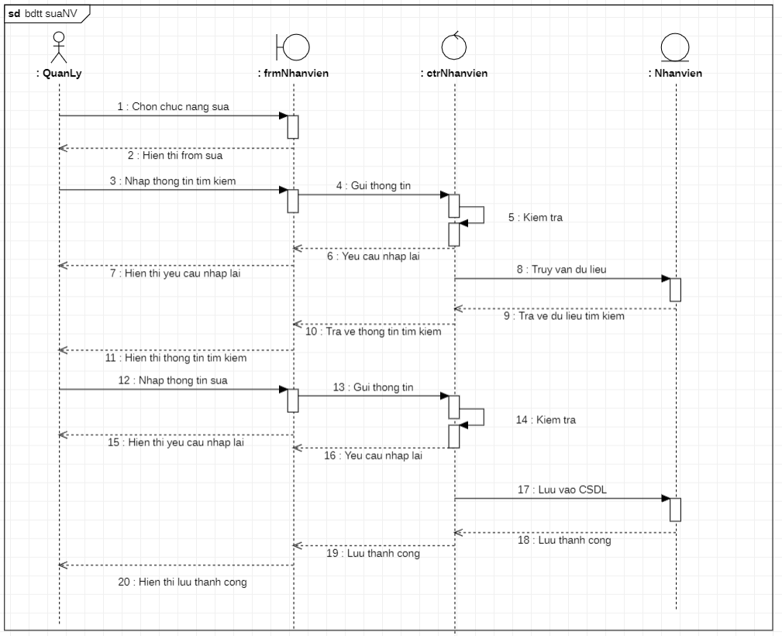

Hình 2. 9 Biểu đồ trình tự chức năng thêm thông tin nhân viên

**+Xóa thông tin nhân viên:**

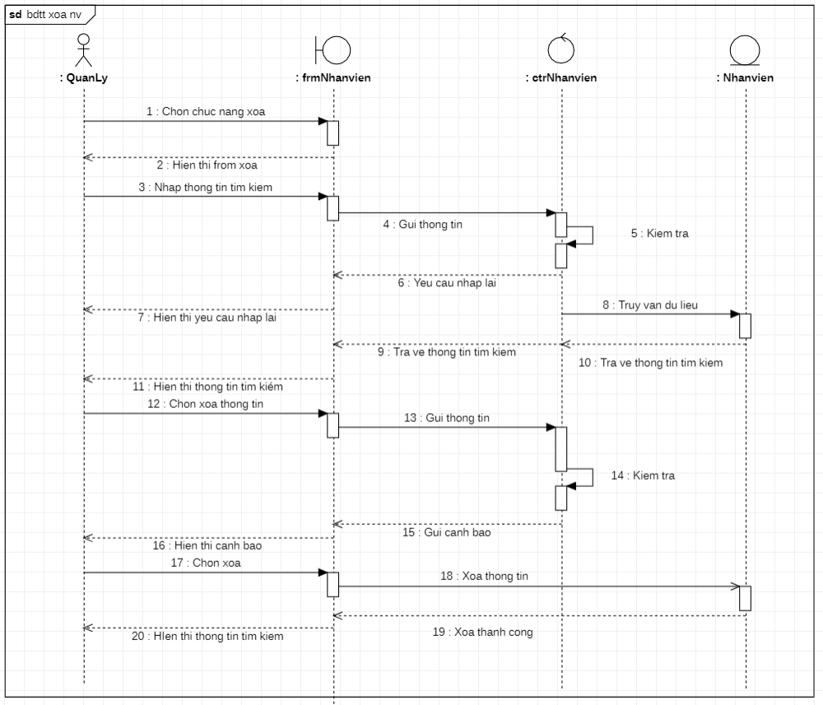

Hình 2. 10 Biểu đồ trình tự chức năng xóa thông tin nhân viên

**+Tìm kiếm nhân viên:**

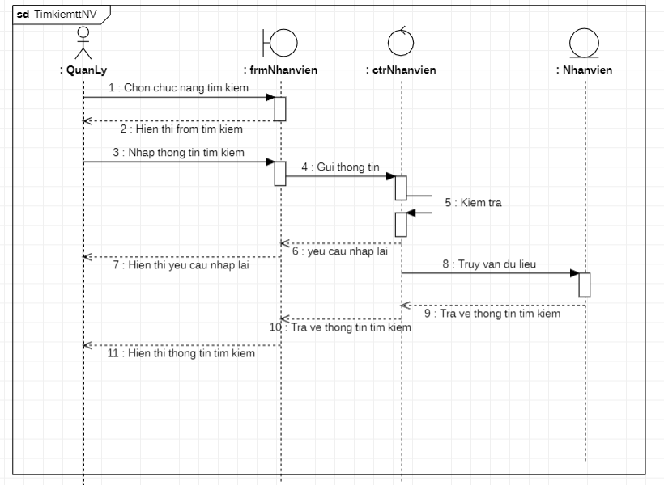

Hình 2. 11 Biểu đồ trình tự chức năng tìm kiếm nhân viên

1. **Chức năng quản lý dự án**
   1. **Biểu đồ use case chức năng quản lý dự án**

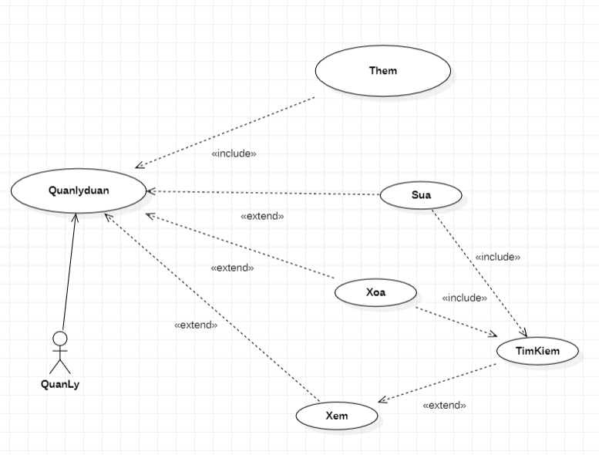

Hình 2. 12 Biểu đồ use case chức năng quản lý dự án

**+ Thêm thông tin dự án:**

* Tác nhân: Quản lý.
* Mục đích: Thêm thông tin dự án vào hệ thống.
* Điều kiện bắt buộc: Quản lý đã đăng nhập vào hệ thống và tài khoản người dùng có chức năng thêm thông tin dự án

|  |  |
| --- | --- |
| Hành động của tác nhân | Hồi đáp của hệ thống |
| Nhập trực tiếp |  |
| 1. Yêu cầu nhập thông tin dự án. | 2. Hiển thị form nhập. |
| 3. Nhập các thông tin cần thiết về dự án mới, yêu cầu ghi nhận. | 4. Ghi nhận và thông báo kết quả |
| Nạp cơ sở từ file nguồn |  |
| 1. Yêu cầu nhập thông tin dự án. | 2. Hiển thị ô chọn file nguồn. |
| 3. Chọn file nguồn, yêu cầu nạp | 4. Nạp và thông báo kết quả nạp. |

Ngoại lệ (Bước 4):

+ Nhập trực tiếp: Kết quả kiểm tra thông tin là thiếu hoặc không chính xác. Hệ thống báo lỗi và yêu cầu nhập lại hoặc dừng ca sử dụng. Nếu kiểm tra thông tin dự án thấy trùng với một thông tin khách hàng khác đang có trong hệ thống thì thông báo lại.

+ Nạp từ file nguồn: Gặp một bản ghi lỗi (lỗi dữ liệu, lỗi định dạng dữ liệu) hoặc kiểm tra thấy trùng với một dự án đã có trong hệ thống.

* Hiển thị thông báo yêu cầu người dùng cho biết: bỏ qua bản ghi hiện thời -> tiếp tục nạp các bản ghi khác. Dừng nạp
* Tiến hành theo yêu cầu của người dùng.

**+ Sửa thông tin dự án:**

* Tác nhân: Quản lý.
* Mục đích: Sửa các thông tin của khách hàng đang tồn tại trong hệ thống.
* Điều kiện bắt buộc: Quản lý đã đăng nhập vào hệ thống và phải có chức năng sửa thông tin dự án.

|  |  |
| --- | --- |
| Hành động của tác nhân | Hồi đáp của hệ thống |
| 1. Yêu cầu sửa thông tin dự án. | 2. Hiển thị nhập điều kiện |
| 3. Nhập thông tin về dự án cần sửa, yêu cầu tìm kiếm | 4. Tìm kiếm và hiển thị danh sách tìm được. |
| 5. Chọn dự án cần sửa trong danh sách kết quả tìm kiếm. | 6. Hiển thị thông tin về danh sách đã chọn. |
| 7. Tiến hành chỉnh sửa thông tin, yêu cầu ghi lại. | 8. Kiểm tra, ghi lại thông tin và thông báo kết quả ghi nhận. |

* Ngoại lệ:
* + Bước 4: Nếu không có thông tin nào thảo mãn điều kiện tìm kiếm thì thông báo không tìm được và yêu cầu tìm lại hoặc dừng.
* + Bước 8: Nếu thông tin sửa không chính xác thì yêu cầu sửa lại hoặc dừng ca sử dụng.

**+ Xóa thông tin khách hàng:**

* Tác nhân: Quản lý.
* Mục đích: Xóa tất cả các thông tin trong hệ thống mà liên quan dự án cần xóa.
* Điều kiện bắt buộc: Quản lý đã đăng nhập vào hệ thống và phải có chức năng xóa thông tin dự án.

|  |  |
| --- | --- |
| Hành động của tác nhân | Hồi đáp của hệ thống |
| 1. Yêu cầu xóa thông tin dự án. | 2. Hiển thị nhập điều kiện |
| 3. Nhập thông tin về dự án cần xóa, yêu cầu tìm kiếm | 4. Tìm kiếm và hiển thị danh sách tìm được. |
| 5. Chọn dự án cần xóa trong danh sách kết quả tìm kiếm. | 6. Hiển thị thông tin về danh sách đã chọn. |
| 7. Yêu cầu hệ thống xóa. | 8. Xóa thông tin và thông báo kết quả. |

* Ngoại lệ (Bước 4): Nếu không có thông tin nào thảo mãn điều kiện tìm kiếm thì thông báo không tìm được và yêu cầu tìm lại hoặc dừng.

. **+ Tìm kiếm dự án:**

* Tác nhân: Quản lý, Nhân viên.
* Mục đích: Tìm kiếm và lựa chọn dự án cần tìm.
* Điều kiện bắt buộc: Người dùng đã đăng nhập vào hệ thống và có chức năng tìm kiếm dự án.

|  |  |
| --- | --- |
| Hành động của tác nhân | Hồi đáp của hệ thống |
| 1. Yêu cầu tìm kiếm thông dự án. | 2. Hiển thị form nhập điều kiện tìm kiếm. |
| 3. Nhập thông tin dự án cần tìm. | 4. Hiển thị danh sách dự án muốn tìm kiếm. |

Ngoại lệ (Bước 4): Không có dự án nào thỏa mãn điều kiện tìm kiếm thì thông báo dữ liệu tìm kiếm không tồn tại và yêu cầu tìm lại hoặc dừng ca sử dụng.

* 1. **Biểu đồ trình tự chức năng quản lýdự án.**

**+Thêm dự án:**

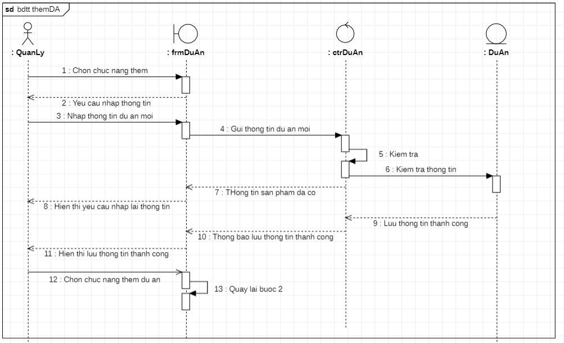

Hình 2. 13 Biểu đồ trình tự chức năng thêm dự án

**+Sửa thông tin dự án:**

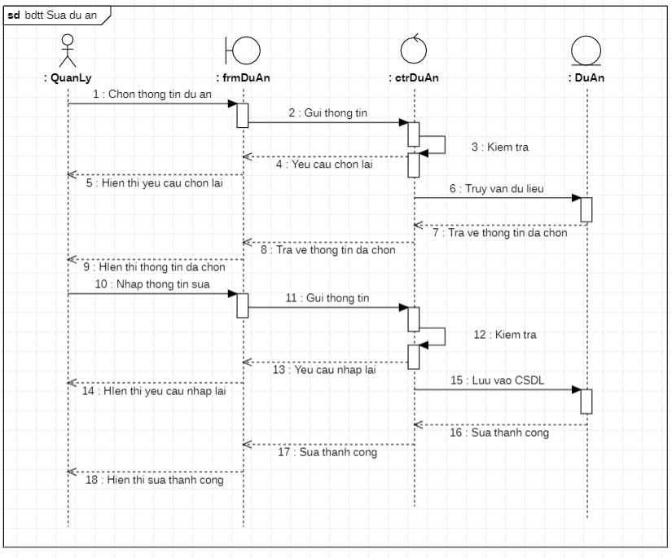

Hình 2. 14 Biểu đồ trình tự chức năng sửa thông tin dự án

**+Xóa thông tin dự án:**

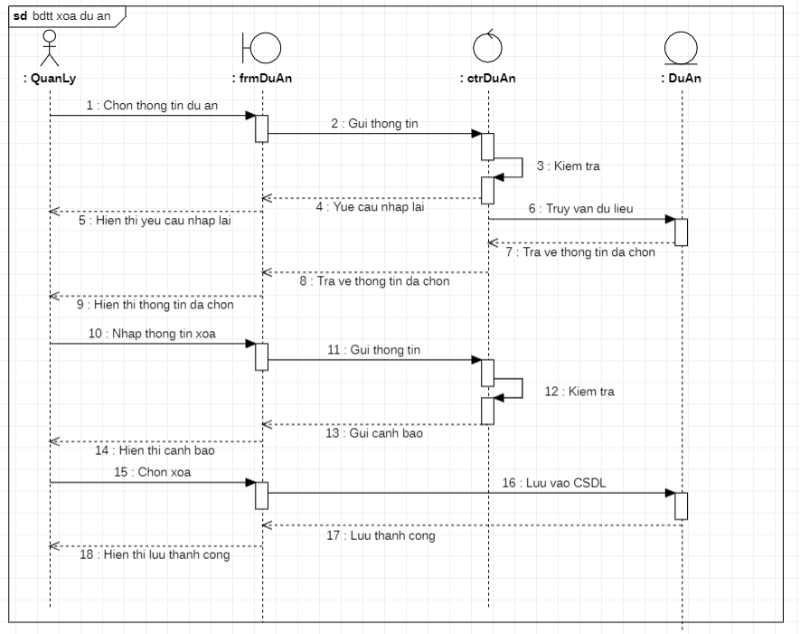

Hình 2. 15 Biểu đồ trình tự chức năng xóa thông tin dự án

**+Tìm kiếm dự án:**

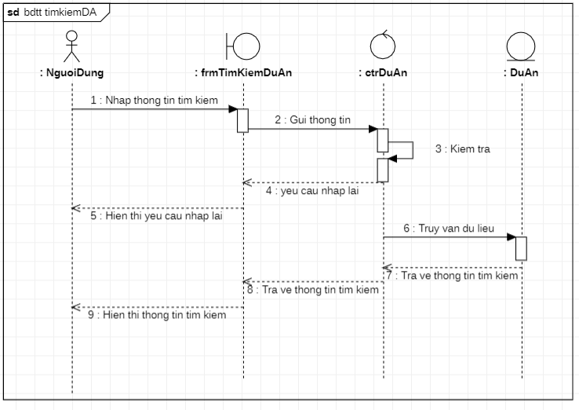

Hình 2. 16 Biểu đồ trình tự chức năng tìm kiếm dự án

1. **Chức năng công việc**
   1. **Biểu đồ use case chức năng công việc**

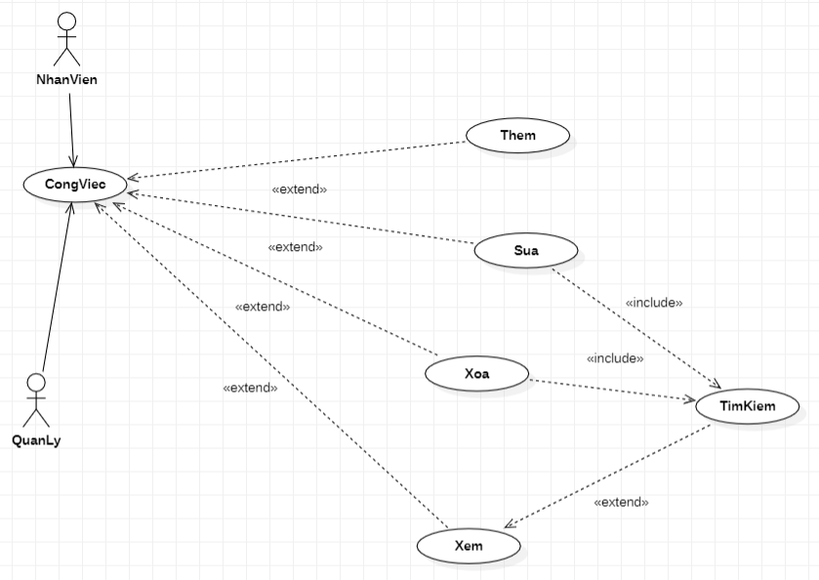

Hình 2. 17 Biểu đồ use case chức nắng quản lý công việc

**+Thêm thông tin công việc:**

* Tác nhân: Quản lý.
* Mục đích: Thêm thông tin công việc vào hệ thống.
* Điều kiện bắt buộc: Quản lý đã đăng nhập vào hệ thống và tài khoản người dùng có chức năng thêm thông tin công việc.

|  |  |
| --- | --- |
| Hành động của tác nhân | Hồi đáp của hệ thống |
| Nhập trực tiếp |  |
| 1. Yêu cầu nhập thông tin cômg việc | 2. Hiển thị form nhập. |
| 3. Nhập các thông tin cần thiết về công việc mới, yêu cầu ghi nhận. | 4. Ghi nhận và thông báo kết quả |
| Nạp cơ sở từ file nguồn |  |
| 1. Yêu cầu nhập thông tin công việc | 2. Hiển thị ô chọn file nguồn. |
| 3. Chọn file nguồn, yêu cầu nạp | 4. Nạp và thông báo kết quả nạp. |

Ngoại lệ (Bước 4):

+ Nhập trực tiếp: Kết quả kiểm tra thông tin là thiếu hoặc không chính xác. Hệ thống báo lỗi và yêu cầu nhập lại hoặc dừng ca sử dụng. Nếu kiểm tra thông tin nhân viên thấy trùng với một thông tin nhân viên khác đang đăng nhập trong hệ thống thì thông báo lại hoặc dừng ca sử dụng.

+ Nạp từ file nguồn: Gặp một bản ghi lỗi (lỗi dữ liệu, lỗi định dạng dữ liệu) hoặc kiểm tra thấy trùng với một nhân viên đã có trong hệ thống.

* Hiển thị thông báo yêu cầu người dùng cho biết: bỏ qua bản ghi hiện thời -> tiếp tục nạp các bản ghi khác. Dừng nạp
* Tiến hành theo yêu cầu của người dùng.

**+ Sửa thông tin công việc:**

* Tác nhân: Quản lý, Nhân viên.
* Mục đích: Sửa các thông tin của công việc đang tồn tại trong hệ thống.
* Điều kiện bắt buộc: Người dùng đã đăng nhập vào hệ thống và phải có chức năng sửa thông tin công việc.

|  |  |
| --- | --- |
| Hành động của tác nhân | Hồi đáp của hệ thống |
| 1. Yêu cầu sửa thông tin công việc. | 2. Hiển thị nhập điều kiện |
| 3. Nhập thông tin về công việc cần sửa, yêu cầu tìm kiếm | 4. Tìm kiếm và hiển thị danh sách tìm được. |
| 5. Chọn công việc cần sửa trong danh sách kết quả tìm kiếm. | 6. Hiển thị thông tin về danh sách đã chọn. |
| 7. Tiến hành chỉnh sửa thông tin, yêu cầu ghi lại. | 8. Kiểm tra, ghi lại thông tin và thông báo kết quả ghi nhận. |

* Ngoại lệ:
* + Bước 4: Nếu không có thông tin nào thảo mãn điều kiện tìm kiếm thì thông báo không tìm được và yêu cầu tìm lại hoặc dừng.
* + Bước 8: Nếu thông tin sửa không chính xác thì yêu cầu sửa lại hoặc dừng ca sử dụng.

**+ Xóa thông tin công việc:**

* Tác nhân: Quản lý.
* Mục đích: Xóa tất cả các thông tin trong hệ thống mà liên quan công việc cần xóa.
* Điều kiện bắt buộc: Quản lý đã đăng nhập vào hệ thống và phải có chức năng xóa thông tin công việc.

|  |  |
| --- | --- |
| Hành động của tác nhân | Hồi đáp của hệ thống |
| 1. Yêu cầu xóa thông tin công việc | 2. Hiển thị nhập điều kiện |
| 3. Nhập thông tin về công việc cần xóa, yêu cầu tìm kiếm | 4. Tìm kiếm và hiển thị danh sách tìm được. |
| 5. Chọn công việc cần xóa trong danh sách kết quả tìm kiếm. | 6. Hiển thị thông tin về danh sách đã chọn. |
| 7. Yêu cầu hệ thống xóa. | 8. Xóa thông tin và thông báo kết quả. |

* Ngoại lệ (Bước 4): Nếu không có thông tin nào thảo mãn điều kiện tìm kiếm thì thông báo không tìm được và yêu cầu tìm lại hoặc dừng.

. **+ Tìm kiếm công việc:**

* Tác nhân: Quản lý.
* Mục đích: Tìm kiếm và lựa chọn công việc cần tìm.
* Điều kiện bắt buộc: Người dùng đã đăng nhập vào hệ thống và có chức năng tìm kiếm công việc.

|  |  |
| --- | --- |
| Hành động của tác nhân | Hồi đáp của hệ thống |
| 1. Yêu cầu tìm kiếm thông tin công việc. | 2. Hiển thị form nhập điều kiện tìm kiếm. |
| 3. Nhập thông tin công việc cần tìm. | 4. Hiển thị danh sách công việc muốn tìm kiếm. |

Ngoại lệ (Bước 4): Không có công việc nào thỏa mãn điều kiện tìm kiếm thì thông báo dữ liệu tìm kiếm không tồn tại và yêu cầu tìm lại hoặc dừng ca sử dụng.

### **2.2 Biểu đồ trình tự quản lý chức năng công việc**

**+Thêm thông tin công việc:**

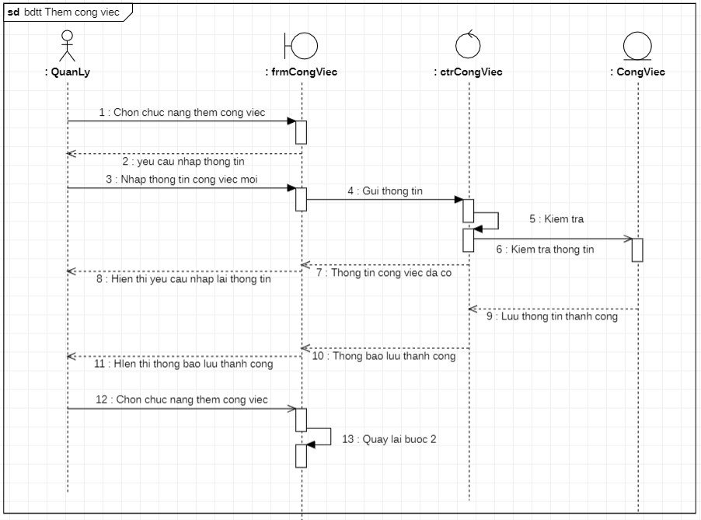

Hình 2. 18 Biểu đồ trình tự chức năng công việc

**+Sửa thông tin công việc:**

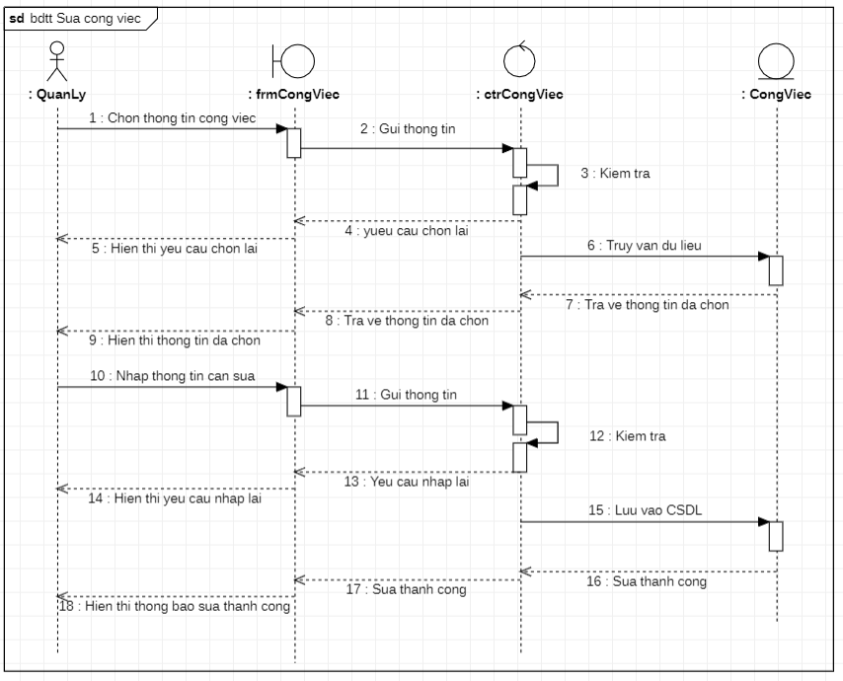

*Hình 2.19 Biểu đồ trình tự chức năng sửa công việc*

**+Xóa thông tin công việc:**

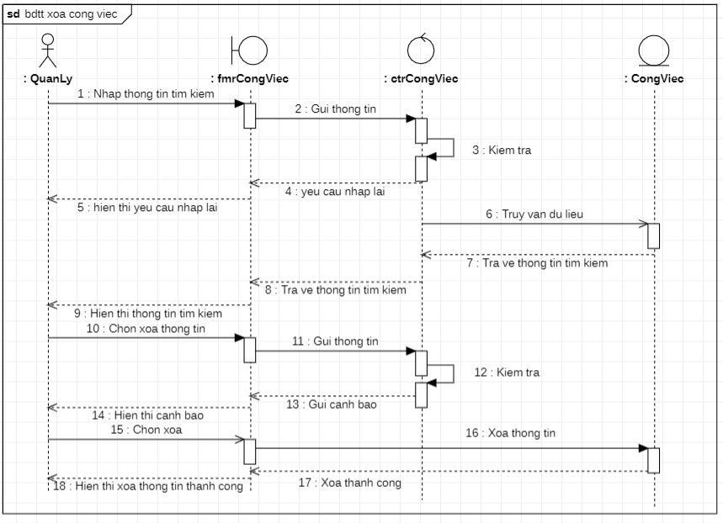

*Hình 2.20 Biểu đồ trình tự chức nắng xóa công việc*

**+Tìm kiếm thông tin công việc:**

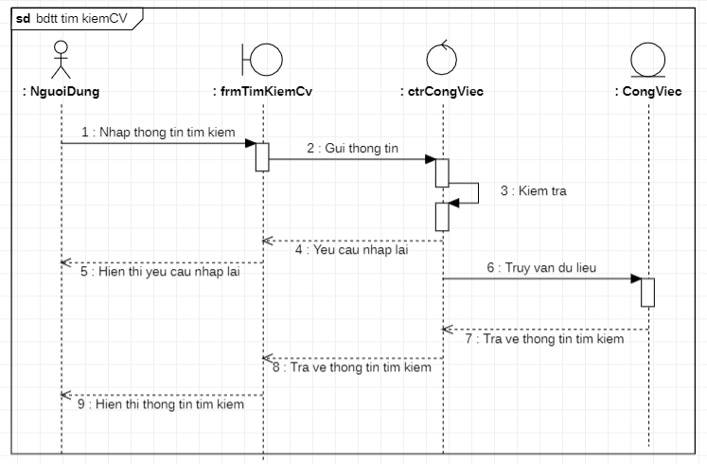

*Hình 2.21 Biểu đồ trình tự chức năng tìm kiếm công việc*

Hình 2. 30 Biểu đồ lớp tổng quát

**CHƯƠNG III. THIẾT KẾ CƠ SỞ DỮ LIỆU**

**CHƯƠNG IV. THIẾT KẾ DAO DIỆN**